Сценарій виховного заходу в 7 класах:

НА ТЕМУ:

« Подорож в дивовижну країну
Механіки »

Виконав:
вчитель фізики
Волощук Ігор Богданович

Чернівці 2020

ТЕМА: «Подорож в країну механіки»
МЕТА:
- навчальна: поглибити, удосконалити знання учнів, їхні практичні вміння й навички; формувати вміння використовувати здобуті теоретичні знання на практиці;
- розвивальна: розвивати в учнів спостережливість, пізнавальну активність, кмітливість, логічне, творчі здібності
- виховна: виховувати інтерес до фізики, виховувати доброзичливість, взаєморозуміння, колективізм, почуття взаємної відповідальності, вміння відстоювати свою наукову позицію активну життєву позицію в молоді., формувати потребу в самоосвіті

Форма проведення: Етична бесіда, вікторина
Обладнання і наочність: мультимедійний проектор, картки зеленого та червоного кольору, картки із завданнями, пов`язки, фізичні прилади (мензурка, динамометр, терези, термометр, вимикач, амперметр)
Вікова категорія: учні 7 класів
Пояснення:У шоу беруть участь чотири команди: капітан і чотири гравця в кожній команді гра ділиться на 7 раундів, що складаються різних конкурсів та змагальних ігор. Наприкінці гри за максимальною кількістю балів визначається переможець гри.
Час проведення: 45 хвилин

Такий виховний захід дозволить учням по іншому глянути на світ, побачити дивовижне і захоплююче в звичному, з користю провести час, здружитись познайомитися з деякими цікавими фактами з життя вчених-фізиків, розгадати кросворд і навіть здивуватися. Завдання раундів допоможуть розширити межі пізнання, сприяють розвитку креативності, творчості, логічного мислення.

Хід заходу

Геніальні відкриття – це 99% праці та 1 % таланту.
(Томас Едісон)

Ведуча 1: Дорогі друзі! Раді вас вітати на нашому незвичайному заході.
Ведучий 2: Наша зустріч пройде в формі вікторини. У нас 4 команди, по п’ять учасників в кожній команді.
Але перш ніж розпочати наш квест хочу представити вам наше “найсуворіше” у світі ЖУРІ ( озвучуються члени журі)
Ведуча 1: Отож, вітаємо наші команди …
Ведучий 2: Пора прийшла, настала мить і ми готові, вирушаймо
Конкурс 1
1 конкурс - ПРЕЗЕНТАЦІЯ КОМАНДИ .
Ведуча1:Команди за 3 хвилини обирають капітана, придумують девіз, представляють свою команду незвично та оригінально.
Час пішов...
(через 3 хв команди по черзі представляють свої команди, журі виставляє оцінки, максимальна оцінка за цей конкурс 5 балів)
Ведучий 2:Отже, переходимо до 2 конкурсу
Конкурс 2
«БЛІЦ ТУРНІР».
(Кожна команда за 1 хвилину повинна дати як найбільше правильних відповідей )
Питання для 1 команди:
- Прилад для вимірювання відстані ( мірна стрічка)
- Прилад для вимірювання миттєвої швидкості (спідометр)
- Довжина траєкторії? (шлях)
- Тіло що може коливатись (маятник)
- Одиниця виміру довжини ( метр)
- що потрібно для визначення руху ( Тіло відліку)
- В честь нього названо одиницю виміру сили (Ньютон)
Питання для 2 команди:
- Прилад для визначення маси( терези)
- Прилад для вимірювання об'єму рідини (мензурка)
- Тіло якого не видно (матеріальна точка)
- Що таке матерія? (те з чого складається Всесвіт)
- Одиниця виміру частоти (герц)
- На якому явищі засноване письмо? (Дифузія)
- В честь нього названу силу (Архімед)
Питання для 3 команди:
- Прилад для вимірювання сили ( динамометр)
- Прозора пластина для визначення площі ( палетка)
- Спрямований відрізок що сполучає положення тіла (переміщення)
- Лінія яку описує тіло в просторі (траєкторія)
- Одиниця виміру сили ( ньютон)
- Величина, що дорівнює відношенню пройденого шляху до швидкості ( час)
- Він стверджував: щоб рухалось тіло його треба штовхати (Арістотель)

Питання для 4 команди:
- Прилад для вимірювання часу (секундомір)
- Прилад для вимірювання обертової частоти ( тахометр)
- Зміна з плином часу положення тіла відносно інших тіл (механічний рух)
- З грецької перекладається як природа (фізика)
- Одиниця виміру маси (кілограм)
- Чому лід плаває на поверхні води ( у води густина більша)
- Він стверджував: Що рухалось тіло йому не потрібно заважати ( Галілей)
(Підведення підсумків 2 конкурсу. Журі підраховують бали команд. За кожну правильну відповідь – 1 бал)
Конкурс 3.
VІ. «Весела - Показуха».
Ведуча 1: Наш наступний конкурс буде незвичайним! Він має назву «Весела показуха». Ви попали в країну механіки і не розумієте місцевих жителів, тому вам необхідно спілкуватися без слів (капітан команди отримує слово і повинен відгадати слово кожна команда отримує слово яке повинен, які демонструє суперникам)
Ведучий 2: Послухайте умови конкурсу: капітан команди повинен протягом однієї хвилини тільки жестами повідомити своїй команді засекречене слово. Задача кожної команди, вгадати це слово. Максимальний бал за цей конкурс - 1 бал.
І команда:
Густина
ІІ команда:
Тертя
ІІІ команда:
Інерція
ІV команда:
Спокій

Ведуча 1: Місцеві жителі Вас зрозуміли і переводять до наступного конкурсу.

Конкурс 4.
Відгадай ребус і зміцнюй здоров’я
Ведучий 2: Правила гри : команди за кожну правильну відповідь розгаданого ребуса отримують повітряну кульку яку з відстані 2 метра кидають у стійку для м’ячів. Перемагає та команда яка кинула найбільше кульок. (За кожну кинуту кульку команді присуджується один бал)

Ребуси :
1. коромисло 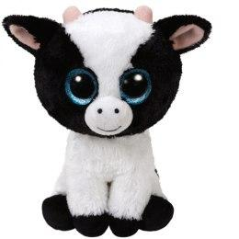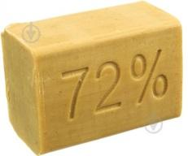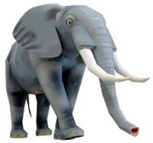

2. важіль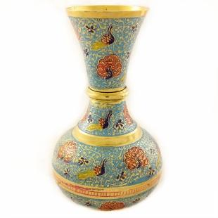
3. механіка 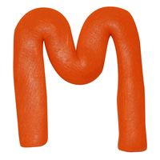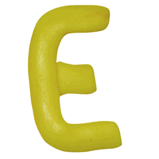 
4. сила 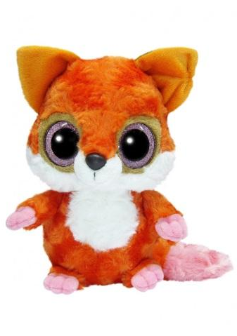 
Конкурс 5.
ЗАГАДКИ
Ведуча 1: Наступний конкурс має назву ЗАГАДКИ. Відповідь дає той хто перший підніме руку. Правильна відповідь команді приносить один бал.
Ведучий 2 : Якщо надана відповідь помилкова, відгадку має право сказати представник іншої команди що перший підняв руку.

Загадка про веселку
Піднялися ворота –
Всьому світу красота.
Відповідь на загадку: Веселка
- хмари
Сирота відчиняє ворота,
Людей не пустила,
Коней напоїла.
Відповідь на загадку: Хмара і дощ
- Загадка про вітер
Без рук, без ніг,
А двері відчиняє.
Відповідь на загадку: Вітер, протяг
- Загадка про ганчірку
По всьому бігає,
А на лавці спить.
Відповідь на загадку: Ганчірка
Підведення підсумків конкурсу. Підрахунок правильних відповідей.
Конкурс 6
Ведуча 1: В наступному конкурсі ми перевіримо розуміння вами фізичних явищ. Конкурс називається «Вірю-не вірю».
Ведучий 2: Якщо ви згодні з твердженням, то команда протягом 5 секунд піднімає зелені картки, а якщо не згодні – червоні. За кожну правильну відповідь - 1 бал.
(. Ведучі почергово зачитують твердження. Команди піднімають картку відповідного кольору).
Запитання: Чи правда, що:
1. Вдарившись об перешкоду, м’яч котиться назад. (Ні)
2. Молекули води, льоду і пари однакові.(Так)
5. Сила тяжіння завжди напрямлена до центра Землі.(Так)
6. Газ зберігає форму .(Ні)
7. Доба більше 25 годин (Так)
8. Вага у воді більша, ніж на суші ( Ні)
9. В стані невагомості тіло має масу. (Так)
Конкурс 7.
Ведуча 1: Конкурс «Чорна скринька»
Завдання командам: за описом потрібно назвати предмет, що знаходиться в скриньці.
Ведучий 2: Наступний наш конкурс розкриває нам одну з таємниць історії. Вам необхідно відгадати, що знаходиться в НОВОРІЧНІЙ СКРИНЬЦІ. (3 бали) ( в клас заноситься «Чорна скринька » з відгадкою в середині.
3. Тверде тіло, вимірювальний прилад, ділення якого нанесені фарбою, зроблене з дерева або пластмаси (Лінійка).
ПІДВЕДЕННЯ ПІДСУМКІВ
Ведуча 1: Наші конкурси підійшли до кінця. Ви зі мною погодитесь, що ФІЗИКА – дивовижна наука. Вона дуже цікава навіть якщо її не розумієш. Як говорить арабська мудрість «Ніколи не соромся запитувати про те, чого не знаєш».
Ведучий 2:Видатний давньогрецький філософ Сократ сказав «Чим більше я знаю, тим більше я не знаю». Всі ми відчуваємо потребу в збагаченні знаннями, отриманні задоволення від інтелектуальної спроможності. Тож будьте найвинахідливішими та найрозумнішіми .

3. Слово журі. Підведення підсумків. Нагородження переможців, учасників гри, найактивніших вболівальників.

Гра не є простою забавою. Це зміст життя дитини. У грі дитина живе, сліди цього життя глибше залишаються в ній, ніж слід дійсного життя».
К. Ушинський

